团体标准

T/CECS XXXXX—××××

预应力混凝土用超高强钢绞线

Ultra high strength steel strand for prestressed concrete

（征求意见稿）

二〇二二年八月

××××-××-××发布 ××××-××-××实施

中国工程建设标准化协会 发布

目 录

前言 III

1 范围 1

2 规范性引用文件 1

3 术语和定义、符号 1

4 分类和代号、标记 4

5 订货内容 6

6 规格、尺寸、外形、重量及允许偏差 7

7 技术要求 9

8 试验方法 13

9 检验规则 21

10 包装、标志及质量证明书 24

附录A（规范性）特征值检验规则 26

附录B（资料性）超高强锚具结构形式和规格 28

前言

本文件按照GB/T 1.1-2020 《标准化工作导则 第1部分：标准化文件的结构和起草规则》和GB/T 20001.10-2014《标准编写规则 第10部分：产品标准》给出的规则起草。

本文件根据中国工程建设标准化协会《关于印发<2020年第二批协会标准制订、修订计划>的通知》（建标协字〔2020〕23号）的要求制定。

请注意本文件的某些内容可能涉及专利，本文件的发布机构不承担识别这些专利的责任。

本文件由中国工程建设标准化协会提出。

本文件由中国工程建设标准化协会混凝土结构专业委员会归口。

本文件负责起草单位：中国建筑技术集团有限公司

本文件参加起草单位：

本文件主要起草人：

本文件主要审查人：

1 范围

本文件规定了预应力混凝土用超高强钢绞线和超高强钢绞线用锚具、夹具、连接器的术语和定义，分类、代号和标记，规格、尺寸、外形、重量及允许偏差，技术要求，试验方法，检验规则，标志、包装、质量证明要求。

本文件适用于冷拉光圆钢丝捻制成的预应力混凝土用超高强钢绞线和超高强钢绞线用锚具、夹具、连接器，以下简称超高强钢绞线和超高强锚具、夹具、连接器。

2 规范性引用文件

下列文件中的内容通过文中的规范性引用而构成本文件必不可少的条款。其中，注日期的引用文件，仅该日期对应的版本适用于本文件；不注日期的引用文件，其最新版本（包括所有的修改单）适用于本文件。

GB/T 197 普通螺纹公差

GB/T 1804 一般公差未注公差的线性和角度尺寸的公差

GB/T 14370 预应力筋用锚具、夹具和连接器

GB/T 21839 预应力混凝土用钢材试验方法

GB/T 24238 预应力钢丝及钢绞线用热轧盘条

GB/T 24242.2 制丝用非合金盘条 第1部分：一般要求

GB/T 24242.4 制丝用非合金盘条第4部分：特殊用途盘条

JB/T 3999 钢件的渗碳与碳氮共渗淬火回火

JB/T 5944 工程机械 热处理件通用技术条件

JG/T 5011.8 建筑机械与设备锻件通用技术条件

JG/T 5011.9 建筑机械与设备热处理件通用技术条件

JG/T 5011.10 建筑机械与设备切削加工件通用技术条件

JG/T 5012 建筑机械与设备包装件通用技术条件

YB/T 081 冶金技术标准的数值修约与检测数值的判定原则

3 术语和定义、符号

下列术语和定义、符号适用于本文件。

3.1 术语和定义

3.1.1

超高强钢绞线 ultra high-strength steel strand

公称抗拉强度不小于2160MPa的钢绞线。

3.1.2

公称直径 nominal diameter

超高强钢绞线外接圆直径的名义尺寸。

3.1.3

稳定化处理 stabilizing treatment

为减少应用时的应力松弛，超高强钢绞线在一定张力下进行的短时热处理。

3.1.4

超高强锚具 ultra high-strength anchorage

在后张法结构或构件中，用于保持超高强钢绞线的拉力并将其传递到混凝土上所用的永久性锚固装置。超高强锚具可分为两类：

1）张拉端超高强锚具：安装在超高强钢绞线端部且可用以张拉的超高强锚具；

2）固定端超高强锚具：安装在超高强钢绞线固定端端部，通常不用于张拉的超高强锚具。

3.1.5

超高强夹具 ultra high-strength grip

在先张法构件施工时，用于保持超高强钢绞线的拉力并将其固定在生产台座（或设备）上的临时性锚固装置；在后张法结构或构件施工时，在张拉千斤顶或设备上夹持超高强钢绞线的临时性锚固装置（又称工具锚）。

3.1.6

超高强连接器 ultra high-strength coupler

用于连接超高强钢绞线的装置

3.1.7

超高强钢绞线-超高强锚具组装件 ultra high strength steel strand - ultra high strength anchorage assembly

单根或成束超高强钢绞线和安装在端部的超高强锚具组合装配而成的受力单元。

3.1.8

超高强钢绞线-超高强夹具组装件 ultra high strength steel strand - ultra high strength clamp assembly

单根或成束超高强钢绞线和安装在端部的超高强夹具组合装配而成的受力单元。

3.1.9

超高强钢绞线-超高强连接器组装件 ultra high strength steel strand - ultra high strength connector assembly

单根或成束超高强钢绞线和超高强连接器组合装配而成的受力单元。

3.1.11

锚固区 anchorage zone

结构中能够支承超高强锚具荷载并将其传递给结构的局部区域。

3.1.12

受力长度 tension length

超高强锚具、夹具、连接器试验时，超高强钢绞线两端的超高强锚具、夹具之间或超高强锚具与连接器之间的净距。

3.1.13

超高强钢绞线-超高强锚具（夹具、连接器）组装件的实测极限拉力 measured ultimate tension of ultra-high strength steel strand ultra-high strength anchorage (clamp, connector) assembly

超高强钢绞线-超高强锚具（夹具、连接器）组装件在静载试验过程中达到的最大拉力。

3.1.14

超高强钢绞线的效率系数 efficiency coefficient of ultra high strength steel strand

受超高强钢绞线根数、试验装置及初应力调整等因素的影响，考虑超高强钢绞线拉应力不均匀的系数。

3.1.15

内缩 draw-in

超高强钢绞线在锚固过程中，由于超高强锚具各零件之间、超高强锚具与超高强钢绞线之间的相对位移所产生的超高强钢绞线回缩现象。

3.2 符号

——超高强钢绞线单根试件的公称截面面积；

——超高强钢绞线－超高强锚具、夹具组装件中各根超高强钢绞线公称截面面积之和；

——超高强钢绞线的抗拉强度标准值；

——试验所用超高强钢绞线（截面以计）的实测极限抗拉强度平均值；

——超高强钢绞线-超高强锚具组装件的实测极限拉力；

——超高强钢绞线-超高强夹具组装件的实测极限拉力；

——超高强钢绞线的实际平均极限抗拉力，由超高强钢绞线试件实测破断荷载平均值计算得出；

——超高强钢绞线-超高强锚具（或连接器、夹具）之间的相对位移；

——超高强锚具（夹具、连接器）零件间的相对位移；

——在张拉控制力下，张拉端超高强锚具和千斤顶工具锚之间超高强钢绞线的理论伸长值；

——超高强锚具回缩值；

——超高强钢绞线-超高强锚具组装件达到实测极限拉力时超高强钢绞线的总应变；

——超高强钢绞线-超高强锚具组装件静载试验测得的超高强锚具效率系数；

——超高强钢绞线-超高强夹具组装件静载试验测得的超高强夹具效率系数；

——超高强钢绞线的效率系数。

4 分类和代号、标记

4.1 分类和代号

4.1.1 超高强钢绞线

超高强钢绞线按结构分为以下3种类别,结构代号为：

用七根冷拉光圆钢丝捻制的超高强钢绞线 1×7

用十九根冷拉光圆钢丝捻制的1+9+9西鲁式超高强钢绞线 1×19S

用十九根冷拉光圆钢丝捻制的1+6+6/6瓦林吞式超高强钢绞线 1×19W

4.1.2 超高强锚具、夹具和连接器

超高强锚具、夹具和连接器按锚固方式不同，可分为夹片式（单孔和多孔夹片锚具）和挤压锚具两种基本类型。

超高强锚具、夹具或连接器的总代号用C表示；分类代号用M、J和L表示，如表1所示。

表1 超高强锚具、夹具和连接器代号

|  |  |  |  |  |
| --- | --- | --- | --- | --- |
| 分类代号 | | 超高强锚具 | 超高强夹具 | 超高强连接器 |
| 夹片式 | 圆形 | CYJM | CYJJ | CYJL |
| 扁形 | CBJM |
| 握裹式 | 挤压 | CJYM | CJYJ | CJYL |
| 注：连接器的代号以续接段端部锚固方式命名 | | | |  |

4.2 标记

按本文件交货的产品标记应包括下列内容：

4.2.1 超高强钢绞线

1）超高强钢绞线；

2）结构代号；

3）公称直径；

4）强度级别；

5）应力腐蚀等级；

6）文件编号。

标记示例：

示例1：公称直径为15.20mm、抗拉强度为2360MPa、应力腐蚀Ⅰ级的七根冷拉光圆钢丝捻制的超高强钢绞线标记为：

超高强钢绞线 1×7-15.20-2360-Ⅰ级-文件编号；

示例2：公称直径为21.80mm、抗拉强度为2230MPa、应力腐蚀Ⅱ级的十九根冷拉光圆钢丝捻制的西鲁式超高强钢绞线标记为：

超高强钢绞线 1×19S-21.80-2230-Ⅱ级-文件编号；

示例3：公称直径为25.40mm，抗拉强度为2230MPa、应力腐蚀Ⅰ级的十九根冷拉光圆钢丝捻制的 1+6+6/6瓦林吞式超高强钢绞线标记为：

超高强钢绞线 1×19W-25.40-2230-Ⅰ级-文件编号；

示例4：公称直径为28.60mm，抗拉强度为2160MPa、应力腐蚀Ⅱ级的十九根冷拉光圆钢丝捻制的 1+6+6/6瓦林吞式超高强钢绞线标记为：

超高强钢绞线 1×19W-28.60-2160-Ⅱ级-文件编号；

4.2.2 超高强锚具、夹具和连接器

超高强锚具、夹具或连接器的标记由超高强钢绞线强度级别、产品代号、超高强钢绞线直径、根数和文件号五部分组成：



示例1：锚固12根直径15.20mm超高强钢绞线强度级别2360MPa的圆形夹片式群锚超高强锚具，标记为：“2360-CYJM 15-12-文件号”；

示例2：锚固5根直径21.80mm超高强钢绞线强度级别2230MPa，用于固定端的挤压式超高强锚具，标记为：“2230-CJYM 22-5-文件号”；

示例3：用挤压头方法连接12根直径15.20mm超高强钢绞线强度级别2360MPa的连接器，标记为：“2360-CJYL l5-12-文件号”。

特殊的或有必要阐明特点的新产品，可增加文字或图样以准确表达。

5 订货内容

按本文件订货的合同应包含以下主要内容：

5.1 超高强钢绞线

1）本文件编号；

2）产品名称；

3）强度级别；

4）应力腐蚀等级；

5）结构代号；

6）超高强钢绞线尺寸、长度（或卷径）及重量（或数量、或卷重）；

8）用途；

9）其他要求。

5.2 超高强锚具、夹具和连接器

1）本文件编号；

2）产品名称；

3）超高强钢绞线强度级别；

4）产品代号、型号、规格；

5）用途；

6）其他要求。

6 规格、尺寸、外形、重量及允许偏差

6.1 超高强钢绞线尺寸、外形、重量及允许偏差

6.1.1 1×7结构超高强钢绞线尺寸、允许偏差、公称横截面面积、每米理论重量见表2，横截面形状见图1。

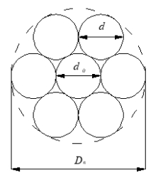

图1 1×7结构超高强钢绞线横截面示意图

表2 1×7结构超高强钢绞线的尺寸及允许偏差、公称横截面积、毎米理论重量

|  |  |  |  |  |  |
| --- | --- | --- | --- | --- | --- |
| 超高强钢绞线结构 | 公称直径Dn  mm | 直径允许偏差  mm | 超高强钢绞线公称横截面积Sn  mm2 | 每米理论重量  g/m | 中心钢丝直径d0 加大范围%  ≥ |
| 1×7 | 15.20 | +0.40  -0.15 | 140 | 1101 | 2.5 |

6.1.2 1×19结构超高强钢绞线尺寸及允许偏差、公称横截面积、每米理论重量见表3，横截面形状见图2和图3。

表3 1×19结构超高强钢绞线的尺寸及允许偏差、公称横截面积、每米理论重量

|  |  |  |  |  |
| --- | --- | --- | --- | --- |
| 钢绞线结构 | 公称直径 $D_{n}$/mm | 直径允许偏差/mm  mm | 钢绞线公称横截面积 $S_{n}$/mm | 每米理论重量/  (g/m) |
| 1×19S  (1+9+9) | 21.80 | +0.40  -0.15 | 313 | 2482 |
| 1×19W  (1+6+6/6) | 25.40 | 421 | 3338 |

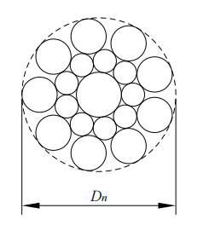

图2 1×19结构西鲁式超高强钢绞线横截面示意图

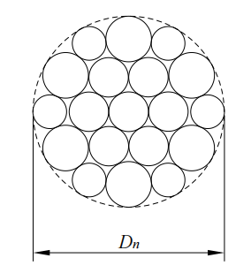

图3 1×19结构瓦林吞式超高强钢绞线横截面示意图

6.1.3 每盘卷超高强钢绞线重量不小于1000kg，不小于10盘时允许有10%的盘卷数小于1000kg但不小于300kg。

6.1.4 直径15.20mm的超高强钢绞线，盘内径不小于750mm；直径21.80mm和25.40mm的超高强钢绞线，盘内径不小于1100mm，卷宽为（750±50）mm，或（600±50）mm。

6.2 超高强锚具结构形式和规格尺寸

超高强锚具、承压板组装件的构造和尺寸见附录B。

7 技术要求

7.1 超高强钢绞线技术要求

7.1.1 制造

7.1.1.1 制造超高强钢绞线应选用满足超高强钢绞线性能要求的盘条，盘条的牌号、化学成分和力学性能由生产厂决定。盘条的其它要求可参照GB/T 24238或GB/T 24242.2、GB/T24242.4的规定。生产厂不提供化学成分。

7.1.1.2 超高强钢绞线应以热轧盘条为原料，经冷拉后捻制成钢绞线。捻制后，钢绞线应进行连续的稳定化处理。

7.1.1.3 1×7和1×19S结构超高强钢绞线的捻距均应为钢绞线公称直径的12倍~16倍。

7.1.1.4 超高强钢绞线内不应有折断、横裂或相互交叉的钢丝。

7.1.1.5 超高强钢绞线的捻向一般为左（S）捻，右（Z）捻应在合同中注明。

7.1.1.6 成品超高强钢绞线应用砂轮锯切割，切断后应不松散，如离开原来位置，应可以用手复原到原位。

7.1.1.7 成品超高强钢绞线只允许保留拉拔前的焊接点，且在每60m内只允许有1个拉拔前的焊接点。

7.1.2 力学性能

7.1.2.1 1×7结构超高强钢绞线的力学性能应符合表4规定。

表4 1×7结构超高强钢绞线力学性能

|  |  |  |  |  |  |  |  |  |
| --- | --- | --- | --- | --- | --- | --- | --- | --- |
| 超高强钢绞线结构 | 超高强钢绞线公称直径Dn/  mm | 公称抗拉强度  Rm/  MPa | 整根超高强钢绞线最大力  Fm/  kN  ≥ | 整根超高强钢绞线最大力的最大值  Fm,max/  kN  ≤ | 0.2%屈服力  FP0.2  kN/  ≥ | 最大力总延伸率(Lo≥500mm)Agt/  %  ≥ | 应力松弛性能 | |
| 初始负荷相当于实际最大力的百分数  % | 1000h应力松弛率r  ％  ≤ |
| 1×7 | 15.20  （15.24） | 2160 | 303 | 330 | 267 | 4.5 | 70 | 2.5 |
| 2230 | 313 | 340 | 276 |
| 2360 | 331 | 358 | 292 |
| 注：如有特殊要求，也可进行初始力为80%Fm的松弛试验，1000h应力松弛率应≤4.5%。 | | | | | | | | |

7.1.2.2 1×19结构超高强钢绞线的力学性能应符合表5规定。

表5 1×19结构超高强钢绞线力学性能

|  |  |  |  |  |  |  |  |  |
| --- | --- | --- | --- | --- | --- | --- | --- | --- |
| 钢绞线  结构 | 钢绞线公称直径Dn/  mm | 公称抗拉强度  Rm/  MPa | 整根钢绞线最大力  Fm/  kN  ≥ | 整根钢绞线最大力的最大值  Fm,max/  kN  ≤ | 0.2%屈服力 $F_{p0.2}$ /  kN  ≥ | 最大力  总延伸率(Lo≥500 mm)  Agt/%  ≥ | 应力松弛性能 | |
| 初始负荷相当于实际最大力的百分数  /% | 1000h应力松弛率  r/%  ≤ |
| 1×19S  (1+9+9) | 21.80 | 2160 | 677 | 738 | 596 | 3.5 | 70 | 2.5 |
| 2230 | 698 | 761 | 615 |
| 1×19W  (1+6+6/6) | 25.4 | 2160 | 910 | 993 | 801 |
| 2230 | 939 | 1023 | 827 |
| 注：如有特殊要求，也可进行初始力为80%Fm的松弛试验，1000h应力松弛率应≤4.5%。 | | | | | | | | |

7.1.2.3 超高强钢绞线弹性模量为(195±10)GPa,可不作为交货条件。当需方要求时，应满足该范围值。

7.1.2.4 0.2%屈服力FP0.2值应为整根超高强钢绞线实际最大力Fm的88%~95%。

7.1.2.5 如无特殊要求，只进行初始力为70%Fm的松弛试验，允许使用推算法进行120h松弛试验确定1000h松弛。

7.1.3 表面质量

7.1.3.1 除非用户有特殊要求，超高强钢绞线表面不得有油、润滑脂等物质。

7.1.3.2 超高强钢绞线表面不得有影响使用性能的有害缺陷。允许存在轴向表面缺陷，但其深度应小于单根钢丝直径的3%。

7.1.3.4 允许超高强钢绞线表面有轻微浮锈。表面不能有目视可见的锈蚀凹坑。

7.1.3.5 超高强钢绞线表面允许存在回火颜色。

7.1.4 超高强钢绞线的伸直性

取弦长为1m的超高强钢绞线，放在一平面上，其弦与弧内侧最大自然矢高不大于20mm。

7.1.5 疲劳性能、偏斜拉伸性能和应力腐蚀性能

经供需双方协商，合同中注明，可以进行轴向疲劳试验、偏斜拉伸试验和应力腐蚀试验。

7.2 超高强锚具、夹具和连接器技术要求

7.2.1 材料

产品所用的材料应符合设计要求，并有机械性能和化学成分合格证明书、质量保证书。材料进场后应进行力学性能试验和化学成分分析，检验合格后方可使用。

7.2.2 制造工艺

7.2.2.1 零件机械加工应符合JG/T 5011.10的有关规定。

7.2.2.2 螺纹副的未注精度等级，应不低于GB/T 197中的7H/8g，有特殊要求的螺纹按图样执行。

7.2.2.3 未注公差尺寸的公差等级，应不低于GB/T 1804中的c级。

7.2.2.4 零件毛坯的锻造，应符合JG/T 5011.8的有关规定。锻件不得有锻造裂纹、过烧、折叠和局部晶粒粗大等缺陷。

7.2.3 热处理

7.2.3.1 夹片应进行热处理，表面硬度不小于59HRC。夹片热处理后，应无氧化脱碳现象，同批次夹片硬度差不大于5HRC。其他要求应符合JB/T 5944和JB/T 3999的有关规定。

7.2.3.2 锚板、连接器的连接体宜经调质处理或锥孔强化处理，若釆用调质处理，则表面硬度不小于225HB（或20HRC），其他要求应符合JB/T 5944的有关规定。

7.2.4 外观

外观应符合设计图样要求，所有零件均不得有裂纹出现。

7.2.5 防腐

夹片、锚板、连接体表面应作防锈、防腐处理，符合设计图样要求。

7.2.6 锚具的基本性能

7.2.6.1 静载锚固性能

用超高强钢绞线-超高强锚具组装件静载试验测定的锚具效率系数****和达到实测极限拉力时组装件受力长度总应变****，来判定锚具的静载锚固性能是否合格。

锚具效率系数****按公式（1）计算：

  （1）

式中：

$η_{p}$ 的取用：超高强钢绞线-超高强锚具组装件中超高强钢绞线为1至5根时， $η_{p}$ =1；6至12根时， $η_{p}$ =0.99；13至19根时， $η_{p}$ =0.98；20根及以上时， $η_{p}$ =0.97。

超高强锚具的静载锚固性能应同时满足下列两项要求：

≥0.95，≥2.0%

在超高强钢绞线-超高强锚具组装件达到实测极限拉力 $F_{apu}$ 时，应是超高强钢绞线的断裂，而不应是超高强锚具的失效而导致试验中止，并按7.2.6.1中（1）的规定确认超高强锚固的可靠性。

7.2.6.2 疲劳荷载性能

超高强钢绞线-超高强锚具组装件应满足循环次数为200万次的疲劳性能试验。试验应力上限取超高强钢绞线抗拉强度标准值 $f_{ptk}$ 的65%，应力幅度取80MPa。

试件经受200万次循环荷载后，超高强锚具零件不应发生疲劳破坏，超高强钢绞线因超高强锚具夹持作用发生疲劳破坏的面积不应大于原试件总面积的5%。

7.2.6.3 周期荷载性能

用于抗震结构中的超高强锚具,还应满足循环次数为50次的周期荷载试验，试验应力上限取超高强钢绞线抗拉强度标准值 $f_{ptk}$ 的80%，下限取超高强钢绞线抗拉强度标准值 $f_{ptk}$ 的40%。

试件经50次周期荷载试验后，超高强钢绞线在超高强锚具夹持区域不应发生破断、滑移和夹片松脱现象。

7.2.6.4 超高强锚具内缩量测定

超高强钢绞线张拉应力达到0.8 $F_{ptk}$ 后放张,测定锚固过程中超高强钢绞线的内缩量（以mm计），取平均值应不大于5mm。

7.2.6.5 锚固端摩阻损失测定

从张拉千斤顶工具锚至喇叭形垫板收口处，超高强钢绞线有一次或二次弯折。张拉时会产生预应力摩阻损失，并能降低自锚功能。测定张拉力达到0.8 $f_{ptk}$ Ap时的预应力损失（以张拉应力的百分率计），取平均值。

7.2.6.6 张拉锚固工艺要求

为了证实锚具在预应力工程中的可操作性和适用性，应按研制要求，使用预应力张拉锚固体系的全套机具进行张拉锚固工艺试验。

7.2.6.7 其他性能要求：

1）锚具应满足分级张拉及补张拉预应力筋的要求；

2）需要孔道灌浆的锚具或其附件上宜设置灌浆孔或排气孔，灌浆孔的孔位及孔径应符合灌浆工艺要求，且应有与灌浆管连接的构造；

3）用于低应力可更换型拉索的锚具，应有防松、可更换的构造措施；

4）超高强锚具应有防腐蚀措施，且能满足工程建设的耐久性要求。

7.2.7 夹具的基本性能要求

7.2.7.1 夹具的静载锚固性能，应由超高强钢绞线-超高强夹具组装件静载锚固试验测定的夹具效率系数 $η_{g}$ 按式（2）确定：

$η_{g}$ = $\frac{F_{gpu}}{F_{pm}}$ (2)

超高强夹具的静载锚固性能应符合 $η_{g}$ ≥0.92。

7.2.7.2 在超高强钢绞线-超高强夹具组装件达到实测极限拉力时，应当是由超高强钢绞线的断裂，而不应由超高强夹具的破坏所导致；超高强夹具的全部零件均应有重复使用的品质。超高强夹具应有可靠的自锚性能、良好的松锚性能和重复使用性能，使用过程中，应能保证操作人员的安全。

7.2.8 超高强连接器的基本性能要求

在先张法或后张法施工中，在张拉预应力后永久留在混凝土结构或构件中的超高强连接器,都应符合超高强锚具的性能要求，如在张拉后还须放张和拆卸的超高强连接器，则应符合超高强夹具的性能要求。

7.2.9 质量文件要求

超高强锚具、夹具、连接器和锚固区的承压件应有完整的设计文件、原材料的质量证明文件、制造批次记录、性能检验记录，该类文件应具有可追溯性。

8 试验方法

8.1 超高强钢绞线试验方法

8.1.1 表面检验

表面质量用目视检查。

8.1.2 外形尺寸检验

超高强钢绞线的直径应用分度值不大于0.02mm的量具测量，测量位置距离端头不小于300mm。测量1×7结构超高强钢绞线直径应以横穿直径方向的相对两根外层钢丝为准，如图1所示Dn，在同一截面不同方向上测量三次，取平均值；1×19结构超高强钢绞线公称直径为钢绞线的外接圆直径，采用分度值不大于0.02mm的宽口卡尺测量，如图4所示。

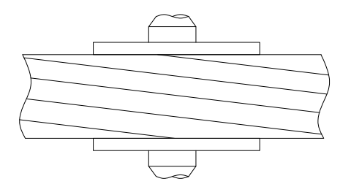

图4 1×19 结构超高强钢绞线外接圆直径测量示意图

8.1.3 拉伸试验

8.1.3.1 基本要求

在进行拉伸试验时，夹具的有效夹持长度应不小于超高强钢绞线的一个捻距。如试样在夹头内或距钳口2倍超高强钢绞线公称直径内断裂，达不到本文件性能要求时，试验无效，并重新进行试验。

8.1.3.2 最大力

整根超高强钢绞线的最大力试验按GB/T 21839的规定进行，计算抗拉强度时取钢绞线的公称横截面积值。

8.1.3.3 屈服力

超高强钢绞线屈服力采用引伸计标距（L0≥500mm）的非比例延伸达到引伸计标距0.2%时所受的力（FP0.2）。为便于供方日常检验，也可以测定总延伸达到原标距1%的力（Ft1），其值符合本文件规定的FP0.2值时可以交货，但仲裁试验时测定FP0.2。测定FP0.2与Ft1时预加负荷为公称直径最大力的10%。

8.1.3.4 最大力总延伸率

最大力总延伸率Agt的测定按GB/T 21839的规定进行。使用计算机采集数据或使用电子拉伸设备的，测量延伸率时预加负荷对试样产生的延伸率应加在总延伸内。

8.1.3.5 弹性模量

弹性模量的测定按GB/T 21839的规定进行。

8.1.4 应力松弛性能试验

8.1.4.1 超高强钢绞线的应力松弛性能试验应按GB/T 21839的规定进行。试样制备后不得进行任何热处理和冷加工。

8.1.4.2 试验标距长度不小于公称直径的60倍。

8.1.4.3 推算应力松弛率的相关系数大于96%时，允许用至少120h的测试数据推算1000h的松弛率；当应力松弛率的相关系数不大于96%时，经供需双方协商确定，测算数据用1000h的松弛率。

8.1.5 疲劳试验

疲劳试验所用的试样应在成品超高强钢绞线上直接截取，试样长度应保证两夹具之间的距离不小于500mm。

超高强钢绞线应能经受2×106次、0.7Fma~(0.7Fma-Fr)的脉动负荷后而不断裂。其中脉动负荷变化幅Fr应满足：Fr/Sn=190MPa。

注：

Fma——超高强钢绞线的实际最大力，单位牛（N）；

Fr——应力范围的等效负荷值，单位为牛（N）；

Sn——超高强钢绞线的公称横截面积，单位为平方毫米（mm2）。

疲劳试验应按GB/T 21839的规定进行。

8.1.6 偏斜拉伸试验

一般用途的超高强钢绞线其偏斜拉伸系数D应≤28%，偏斜拉伸试验按GB/T 21839规定进行。

8.1.7 应力腐蚀试验

应力腐蚀试验按GB/T 21839规定进行。在实际最大力Fma的80%时，试样应满足表5的规定。

表6 超高强钢绞线耐应力腐蚀性能

|  |  |  |  |  |
| --- | --- | --- | --- | --- |
| 试验溶液 | 应力腐蚀等级 | 组成超高强钢绞线的单丝直径  Dsw/mm | 试验时间 | |
| 最小值/h | 中值/h |
| 溶液A | Ⅰ | dsw≥3.2 | 2.0 | 5.0 |
| dsw＜3.2 | 1.5 | 3.0 |
| Ⅱa | dsw≥3.2 | 1.0 | 2.5 |
| dsw＜3.2 | 0.5 | 1.5 |
| 注：应力腐蚀Ⅱa级的超高强钢绞线用于制作缓粘结超高强钢绞线。 | | | | |

8.1.8 数值修约

检验结果的数值修约与判定应符合YB/T 081的规定。

8.2 超高强锚具、夹具、连接器试验方法

8.2.1 一般规定

8.2.1.1 试验用超高强钢绞线-超高强锚具、夹具或连接器组装件由产品零件和超高强钢绞线组装而成。试验用的零件应是经过外观检査和硬度检验合格的产品。组装时应将锚固零件上的油污擦拭干净（允许残留微量油膜），不得在锚固苹零件上添加影响锚固性能的介质。组装件中各根超高强钢绞线应等长平行、初应力均匀，其受力长度不应小于3m。

单根超高强钢绞线的组装件试件及超高强钢绞线母材力学性能试验用的试件，不包括夹持部位的受力长度不应小于0.8m；其他单根超高强钢绞线的组装件及母材试件最小长度可按照试验设备及相关标准确定。

对于超高强钢绞线在超高强锚具夹持部位不弯折的组装件（全部锚筋孔均与锚板底面垂直），各根超高强钢绞线平行受拉，侧面不应设置有碍受拉或产生摩擦的接触点；如超高强钢绞线的夹持部位与试件轴线有转向角度（锚筋孔与锚板底面傾斜或倾斜安装挤压头的连接器等）时，应在设计转角处加装转向约束钢环，试件受拉力时，该约束环不应与超高强钢绞线产生滑动摩擦。

8.2.1.2 试验用超高强钢绞线应有良好的匀质性，可由锚具生产厂或检验单位提供，同时还应提供该批超高强钢绞线的质量合格证明书。所选用的超高强钢绞线，其直径公差应在受检超高强锚具、夹具或连接器设计的匹配范围之内。试验超高强钢绞线应根据抽样标准，先在有代表性的部位取至少6根试件进行母材力学性能试验，试验结果应符合8.1.2条的规定。并且，其实测抗拉强度平均值（$f_{pm}$）应与受检锚具、夹具或连接器的设计等级相同，超过该等级时不应采用，用某一中间强度等级的超高强钢绞线试验合格的超高强锚具，在实际工程中，可用于不高于该强度等级的超高强钢绞线。已受损伤的超高强钢绞线不应用于组装件试验.

8.2.1.3 试验用的测力系统,其不确定度不应大于2%。测量总应变的量具,其标距的不确定度不应大于标距的0.2%，指示应变的不确定度不应大于0.1%。

8.2.2 静载试验

8.2.2.1 超高强钢绞线-超高强锚具或夹具组装件应按图5的装置进行静载试验，超高强钢绞线-超高强连接器组装件应按图6的装置进行静载试验；被连接段超高强钢绞线（件11）安装预紧时，可在试验连接器（件7）下临时加垫对开垫片，加荷后适时撤除。超高强锚具、夹具或连接器在试验装置上的支承条件（方式、部位、面积等），应与工程实际情况一致。

8.2.2.2 各种测量仪表应在加载之前安装调试正确，各根超高强钢绞线的初应力调试均匀，初应力可取超高强钢绞线抗拉强度标准值 $f_{ptk}$ 的5%~10%。测量总应变 $ε_{apu}$ 的量具标距不宜小于1m。如采用测量加荷千斤顶活塞伸长量（ΔL）计算 $ε_{apu}$ 时，应减去承力台座的弹性压缩、缝隙并紧量和试验锚具（夹具或连接器）的实测内缩量。而超高强钢绞线的计算长度应为两端超高强锚具（夹具或连接器）的起夹点之间的距离。

单位为毫米

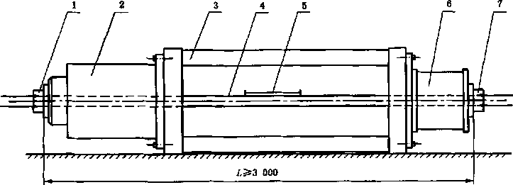

1——张拉端试验超高强锚具；

2——加荷载用千斤顶；

3——承力台座；

4——续接段超高强钢绞线；

5——测量总应变的装置；

6——荷载传感器；

7——固定端超高强锚具。

图5 超高强钢绞线-锚具（夹具）组装件静载试验装置示意图

单位为毫米

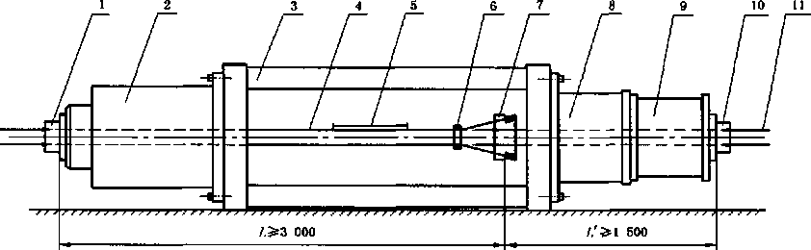

1——张拉端试验超高强锚具；

2——加荷载用千斤顶；

3——承力台座；

4——续接段超高强钢绞线；

5——测量总应变的装置；

6——转向约束钢环；

7——试验超高强连接器；

8——附加承力圆筒或穿心式千斤顶；

9——荷载传感器；

10——固定端超高强锚具；

11——被截断超高强钢绞线。

图6 超高强钢绞线-超高强连接器组装件静载试验装置示意图

8.2.2.3 施加试验荷载步骤为：按超高强钢绞线抗拉强度标准值 $f_{ptk}$ 的20%、40%、60%、80%，分4级等速加载,加载速度宜为100MPa/min左右，达到80%后，持荷1h；随后用低于100MPa/min加载速度缓慢加载至完全破坏，使荷载达到最大值（$F_{apu}$）试验过程中应按本文件8.2.2.5规定的项目进行测量和观察。对于仅要求达到“合格”标准的试件，可以在 $η_{a}$、 $ε_{apu}$、 $η_{g}$ 满足本文件7.2.6.1或7.2.7.1的要求后停止试验。

8.2.2.4 用试验机或承力台座进行单根超高强钢绞线—超高强锚具组装件静载试验时，加荷速度可以加快，但不超过200MPa/min，在应力达到0.8 $f_{ptk}$ 时，持荷时间可以缩短，但不应少于10min。应力超过0.8 $f_{ptk}$ 后，加荷速度不应超过100MPa/min。

8.2.2.5 试验过程中应测量、观察的项目和对试验结果的要求

1）选取有代表性的若干根超高强钢绞线，按施加荷载的前4级，逐级测量其与超高强锚具（夹具、连接器）之间的相对位移Δa，Δa应与超高强钢绞线的受力增量成比例变化，如不成比例，应检査超高强钢绞线是否失锚滑动；

2）选取超高强锚具（夹具、连接器）若干有代表性的零件，按施加荷载的前4级，逐级测量其间的相对位移Δb，Δb应与预应力筋的受力增量成比例变化；如不成比例，应检査相关零件（锚环、锚板 等）是否发生了塑性变形；

3）在超高强钢绞线应力达到0.8 $f_{ptk}$ 时，在持荷1h期间，Δa、Δb应保持稳定。如继续增加、不能稳定，表明已失去可靠锚固能力；

4）试件达到最大拉力时，应记录极限拉力 $F_{apu}$ 或（$F_{gpu}$）和超高强钢绞线自由长度的总应变 $ε_{apu}$，该测定值应满足本文件7.2.6.1或7.2.7.1的规定；

5）夹片式超高强锚具的夹片在超高强钢绞线应力达到0.8 $f_{ptk}$ 时不允许出现裂纹和破断；在满足本文件7.2.6.1或7.2.7.1后允许出现微裂和纵向断裂，不允许横向、斜向断裂及碎断。因受超高强钢绞线多7根或整束激烈破断的冲击引起夹片的破坏或断裂属正常情况。超高强钢绞线拉力达到极限破断时，锚板及其锥形锚孔不允许出现过大塑性变形，锚板中心残余变形不应出现明显挠度；△b如比超高强钢绞线应力为0.8 $f_{ptk}$ 时成倍增加，表明已经失去可靠的锚固能力；

6）超高强钢绞线在未达到本文件7.2.6.1或7.2.7.1的要求之前发生破断时，如是超高强钢绞线存在对焊接口或损伤因而被拉断的情况，此试件应报废，另补试件重做试验。握裹式锚具的静载试验，在满足 $η_{a}$ ≥0.95、 $ε_{apu}$ ≥2.0%之后失去握裹力时，属正常情况。

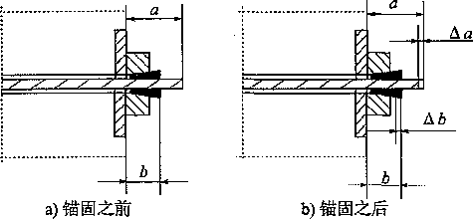

图7 试验期间超高强钢绞线及超高强锚具（连接器）零件的位移图

8.2.2.6 静载试验应连续进行三个组装件的试验，全部试验结果均应做出记录，据此应进行如下计算分析和评定；按本文件公式（1）计算锚具（或连接器）的锚具效率系数 $η_{a}$；按公式（2）计算夹具效率系数 $η_{g}$，按本文件7.2及8.2.2.5的要求进行评定，最后对试验结果做出是否合格的结论。三个试验结果均应满足本文件的规定，不得以平均值作为试验结果。检验单位应向受检单位提岀完整的检验报告,其中包括破坏部位及形式的图像记录，并有准确的文字述评。

8.2.3 疲劳试验

8.2.3.1 超高强钢绞线-超高强锚具或连接器组装件的疲劳试验应在疲劳试验机上进行。当疲劳试验机能力不够时，可以按试验结果有代表性的原则，在实际锚板上少安装超高强钢绞线或用本系列中较小规格的超高强锚具组装成试验组装件，但超高强钢绞线根数不应少于实际根数的1/10。为了保证试验结果具有代表性，直线形及有转折（如果锚具有斜孔时）的超高强钢绞线都应包括在试验用组装件中。

8.2.3.2 以约100MPa/min的速度加荷至试验应力上限值，在调节应力幅度达到规定值后，开始记录循环次数。

8.2.3.3 选择疲劳试验机的脉冲频率，不应超过500次/min。

8.2.4 周期荷载试验

超高强钢绞线-超高强锚具或连接器组装件的周期荷载试验，可以在试验机或承力台座上进行，以100MPa/min~200MPa/min的速度加荷至试验应力上限值，再卸荷至试验应力下限值为第1周期，然后荷载自下限值经上限值再回复到下限值为第2个周期，重复50个周期。

经疲劳荷载试验合格后且完整无损的超高强钢绞线-超高强锚具组装件，可用于本项试验。

8.2.5 外观、尺寸及硬度检验

8.2.5.1 产品外观用目测法检验；裂缝可用有刻度或无刻度放大镜检验。

8.2.5.2 产品尺寸按机械制造常规方法用直尺、游标卡尺、螺旋千分尺和塞环规等量具检验。

8.2.5.3 硬度检验按本文件7.2.3条规定的硬度值种类，选用相应的硬度测量仪器进行检验。

8.2.6 辅助性试验

8.2.6.1 锚具的内缩量试验

本项试验可用单根或小规格超高强锚具配合超高强钢绞线，在5m~10m长的台座或构件的预应力孔道上多次张拉和放张，直接测得超高强锚具内缩量（以mm计）；张拉应力为超高强钢绞线的0.8 $f_{ptk}$，用传感器测量锚固前后超高强钢绞线拉力差值，也可计算求得内缩量。试验用的试件每个规格不得少于3个，取平均值。

8.2.6.2 锚固端摩阻损失试验

本项试验是测定张拉千斤顶工具锚下至喇叭形垫板收口处的预应力损失。它包括超高强钢绞线在超高强锚具中的摩阻损失和在喇叭形垫板中两次弯折所引起的拉力损失。

试验可在模拟锚固区的混凝土块体或张拉台座上进行，超高强锚具、垫板及附件应安装齐备，两端安装千斤顶及传感器，张拉力按超高强钢绞线-超高强锚具的0.8 $f_{ptk}$• $A_{p}$ 取用。用传感器测出超高强锚具前后两侧拉力差值即可算出锚固端摩阻损失，通常以张拉力的百分率计。试验用的试件可在锚具规格系列中选取三种规格，试件数量不应少于3个，取平均值。

8.2.6.3 张拉锚固工艺试验

根据预应力张拉锚固体系的构造安排，设计制作专门的钢筋混凝土模拟块体，做为试验平台，混凝土块体中，应包含多种弯曲和直线孔道、喇叭形垫板或垫板连体式锚板，各种塑料预埋件均应埋入混凝土中。用该体系的张拉设备进行分级张拉、多次张拉和放松操作。最大张拉力为超高强钢绞线的0.8 $f_{ptk}$• $A_{p}$。

通过张拉锚固工艺试验应能证明：

1）本预应力体系具有分级张拉或因张拉设备倒换行程需要临时锚固的可能性；

2）经过多次张拉锚固后，超高强钢绞线内各根超高强钢绞线受力仍是均匀的；

3）在张拉发生故障时，有将超高强钢绞线全部放松的措施。

9 检验规则

9.1 超高强钢绞线检验规则

超高强钢绞线的检验分交货检验和特征值检验。

9.1.1 交货检验

9.1.1.1 检査和验收

产品的工厂检査由供方质量检验部门按表7进行，需方可按本文件进行检査验收。

表7 供方出厂常规检验项目和取样數量

|  |  |  |  |  |
| --- | --- | --- | --- | --- |
| 序号 | 检验项目 | 取样数畳 | 取样部位 | 检验方法 |
| 1 | 表面 | 逐盘卷 | — | 目视 |
| 2 | 外形尺寸 | 逐盘卷 | — | 8.2 |
| 3 | 超高强钢绞线伸直性 | 3根/每批 | 在每（任）盘卷中任意一端截取 | 用分度值为1mm的量具测量 |
| 4 | 整根超高强钢绞线最大力 | 3根/每批 | 8.3.1 |
| 5 | 0.2%屈服力 | 3根/每批 | 8.3.2 |
| 6 | 最大力总伸长率 | 3根/每批 | 8.3.3 |
| 7a | 弹性模量 | 3根/每批 | 8.3.4 |
| 8b | 应力松弛性能 | 不少于1根/每合同批 | 8.4 |
| a. 当供方需要时测定  b. 在特殊情况下，松弛试验可以由工厂连续检验提供同一原料，同一生产工艺的数据所代替。 | | | | |

9.1.1.2 组批规则

超高强钢绞线应成批开展出厂或进场检验，每批超高强钢绞线由同一牌号、同一规格、同一生产工艺捻制的超高强钢绞线组成，每批重量不大于110t。

超高强钢绞线进场检验，当满足下列条件之一时，其检验批容量可扩大一倍：

1）经产品认证符合要求的产品；

2）同一工程、同一厂家、同一牌号、同一规格的产品，连续三次进场检验均一次检验合格。

9.1.1.3 检验项目及取样数量

要求如下：

1）不同结构超高强钢绞线的检验项目及取样数量应符合表8的规定；

2）1000h的应力松弛性能试验、轴向疲劳试验、偏斜拉伸试验、应力腐蚀试验只进行型式检验，即当遇到原料、生产工艺、设备有重大变化及新产品生产、停产后复产时进行型式检验。只进行型式检验取样方法和试验方法应符合表8的规定。

表8 型式检验项目及取样数量

|  |  |  |  |  |
| --- | --- | --- | --- | --- |
| 序号 | 检验项目 | 取样数量 | 取样方法 | 检验方法 |
| 1 | 应力松弛试验 | 1 | 任选一盘切取 | GB/T 21839 |
| 2 | 疲劳性能试验 | 1 | 任选一盘切取 |
| 3 | 偏斜拉伸试验 | 10 | 任选一盘连续切取 |
| 4 | 应力腐蚀试验 | 8 | 任选一盘连续切取 |

9.1.1.4 复验与判定规则

当某一项检验结果不符合本文件相应规定时，则该盘卷不得交货。并从同一批未经试验的超高强钢绞线盘卷中取双倍数量的试样进行该不合格项目的复验，复验结果即使有一个试样不合格，则整批超高强钢绞线不得交货，或进行逐盘检验合格者交货。

9.1.2 特征值检验

9.1..2.1 特征值检验适用于下列情况：

1）供方对产品质量控制的检验；

2）需方提出要求，经供需双方协商一致的检验；

3）第三方产品认证及仲裁检验。

9.1.2.2 特征值检验应按附录A中的规则进行。

9.2 超高强锚具、夹具、连接器检验规则

9.2.1 检验分类

超高强锚具、夹具和连接器的检验分出厂检验和型式检验两类。

9.2.1.1 出厂检验为生产厂在每批产品出厂前进行的厂内产品质量控制性检验。

9.2.1.2 型式检验为对产品全面性能控制的检验。在下列情况之一时，一般应进行型式检验：

1）新产品生产的试制定型鉴定；

2）正式生产后，如结构、材料、工艺有较大改变，可能影响产品性能时；

3）正常生产时，定期或积累一定产量后，每4至5年进行一次检验；

4）出厂检验结果与上次型式检验有较大差异时；

5）国家或省级质量监督机构提出进行型式检验的要求时。

为技术或质量鉴定用的型式检验应由国家指定的质量检测机构主持进行；为新产品研制和生产厂产品质量控制的各种试验可由本单位自己进行。

9.2.2 检验项目

出厂检验和型式检验的检验项目应符合表9的规定。

表9 产品检验项目

|  |  |  |
| --- | --- | --- |
| 超高强锚具、夹具、连接器类别 | 出厂检验顼目 | 型式检验项目 |
| 超高强锚具及永久留在混凝土结构或构件中的连接器 | 外观  硬度  静载性能检验 | 外观 硬度 静载性能检验 疲劳性能检验 周期荷载性能检验 辅助性试验（选项） |
| 夹具及张拉后将要放张和拆卸的  连接器 | 外观  硬度  静载性能检验 | 外观  硬度  静载性能检验 |

9.2.3 组批和抽样

9.2.3.1 出厂检验时，每批零件产品的数量是指同一种产品，同一批原材料，用同一种工艺一次投料生产的数量。每个抽检组批不得超过2000件（套）。外观检验抽取5%~10%。对有硬度要求的零件应做硬度检验，按热处理每炉装炉量的3%~5%抽样。静载试验用的超高强锚具、夹具或连接器按成套产品抽样，应在外观及硬度检验合格后的产品中抽取，每生产组批抽取3个组装件的用量。

9.2.3.2 超高强锚具及永久留在混凝土结构或构件中的连接器的型式检验，除按本文件9.2.3.1的规定抽样外，尚应为疲劳试验、周期荷载试验及辅助性试验（选项）抽取各3个组装件用的样品。

9.2.3.3 大批量连续生产时，出厂检验可按月取样进行。外观检验抽样数量不得少于月生产量的5%，对有硬度要求的零件，硬度检验量不得少于月生产量的3%。静载试验数量，按同一规格每两月不得少于3个组装件。上述检验结果如质量不稳定，应增加取样。

9.2.4 检验结果的判定

外观检验：受检零件的外形尺寸和外观质量应符合图样规定。全部样品均不得有裂纹出现，如发现一件有裂纹，即应对本批全部产品进行逐件检验，合格者方可使用。

硬度检验：按设计图样规定的表面位置和硬度范围检验和判定，如有1个零件不合格，则应另取双倍数量的零件重做检验;如仍有1个零件不合格，则应对本批零件逐个检验，合格者方可使用。

静载试验、疲劳荷载试验及周期荷载试验:如符合第5章技术要求的规定,应判为合格；如有1个试件不符合要求，即判定为不合格；但允许另取双倍数暈的试件重做试验，若全部试件合格，即可判定本批产品合格；如仍有1个试件不合格，则该批产品为不合格品。

辅助性试验为测定参数及检验工艺设备的项目，不做合格与否的判定。

10 包装、标志及质量证明书

10.1 超高强钢绞线包装、标志及质量证明书

10.1.1 包装

每盘卷超高强钢绞线应捆扎结实，捆扎不少于6道。经双方协议，可加防潮纸、麻布等材料包装。

10.1.2 标志

每一钢超高强绞线盘卷应拴挂标牌，其上注明供方名称、产品名称、标记、出厂编号、规格、强度级别、应力腐蚀级别、批号、执行文件编号、重量及件数等。

10.1.3 质量证明书

每一合同批应附有质量证明书,其中应注明供方名称、产品名称、标记、规格、强度级别、应力腐蚀级别、批号、执行文件号、重量及件数、需方名称、试验结果、发货日期、质量检验部门印记。

10.2 超高强锚具、夹具、连接器包装、标志、产品合格证和产品说明书

10.2.1 包装

超高强锚具、夹具和连接器出厂时应经防锈处理成箱包装，并应符合JG/T 5012的有关规定。包装箱内应附有产品装箱单。

10.2.2 标志

超高强锚具、夹具和连接器应有制造厂名、产品名称、超高强钢绞线强度等级、规格、型号、制造日期或生产批号。对容易混淆而又难于区分的锚固零件（如夹片），应有识别标识。

10.2.3 产品合格证和产品说明书

一批产品岀厂时，应提供产品合格证和产品说明书。

产品合格证内容包括：

1）型号和规格；

2）适用的超高强钢绞线规格、强度等级；

3）产品批号；

4）出厂日期；

5）有签章的质量合格文件；

6）厂名、厂址。

产品说明书应说明使用工艺和与预应力钢材的匹配要求，说明书中推荐的配套件（喇叭形垫、板螺旋筋等）应有试验或实践依据。

10.3 运输、贮存

超高强锚具、夹具和连接器均应妥善保管。在贮存、运输过程中，应避免锈蚀、沾污、遭受机械损伤或散失。临时性的防护措施应不影响安装操作的效果和永久性防锈措施的实施。

附录A

（规范性）

特征值检验规则

A.1 试验组批

试验批可依据实际要求决定，一般为产品批组成的合同批。

A.2 每批取样和检验数量

A.2.1 本附录规定的性能试验，应从不同卷超高强钢绞线上取15个试样(如适用时为60个试样)进行拉力试验。

A.2.2 120h松弛试验取1个试样。

A.2.3 疲劳试验取1个试样。

A.2.4 偏斜拉伸试验取12个试样（其中2个试样为拉伸试样）。

A.2.5 应力腐蚀试验取8个试样（其中2个试样为拉伸试样）。

A.3 试验结果的评定

A.3.1 参数检验

为检验规定的性能，如特性参数Fm、Fp2、E，应确定以下参数：

1）15个试样的所有单个值Xt（n=15）；

2）平均值m15(n=15)；

3）标准偏差S15(n=15)。

如果所有性能满足式(A.1)给定的条件，则该试验批符合要求。

 (A.1)

式中：

*fk*要求的特征值；

2.33——当n=15,90%置信水平(1-α =0.90),不合格率5%(p=0.95)时验收系数k的值。

如果上述条件不能满足，系数由试验结果确定。式中k’≥2时，试验可继续进行。

在此情况下，应从该试验批的不同卷超高强钢绞线上切取45个试样进行试验，这样可得到总计60个试验结果(n=60)。

如果所有性能满足式(A.2)条件，则应认为该试验批符合要求。

 (A.2)

式中：

1.93——当n=60，90%置信水平(1-α=0.90)，不合格率5%(p=0.95)时验收系数k的值。

A.3.2 属性检验

当试验性能规定为最大或最小值时，15个试样测定的所有结果应符合本文件的要求；此时，应认为该试验批符合要求。

当最多有2个试验结果不符合要求时，应继续进行试验，此时，应从该试验批的不同卷超高强钢绞线上，另取45个试样进行试验，这样可得到总计60个试验结果，如果60个试验结果中最多有2个不符合条件，该试验批符合要求。

A.3.3 松弛试验、疲劳试验、偏斜拉伸试验、应力腐蚀试验均应符合本文件要求。

附录B

（资料性）

超高强锚具结构形式和规格

B.1 一般规定

B.1.1 本附录中15型系列超高强锚具配套的超高强钢绞线为强度级别为2360MPa、公称直径15.20mm，混凝土强度等级为C40。2160MPa和2230MPa强度级别、公称直径15.20mm超高强钢绞线用超高强锚具可参照执行。

B.1.2 22型和26型系列超高强锚具配套的超高强钢绞线为强度级别为2230MPa、公称直径21.80mm和25.40mm，混凝土强度等级为C40。2160MPa强度级别、公称直径21.80mm和25.40mm的超高强钢绞线用超高强锚具可参照执行。

B.1.3 表B.1、表B.2、表B.3、B.4中锚环和锚下垫板尺寸为最小结构尺寸，垫板重量不得小于表中规定，螺旋筋中经偏差不得大于4%，螺距偏差不得大于10%。

B.1.4 在实际混凝土结构中可用网片配筋代替螺旋筋，网片配筋可选用m级螺纹钢筋，其外径比表B.1、表B.2、表B.3、B.4中螺旋筋的线径大两个规格，钢筋间距为锚垫板大端边长（或直径）的1.4倍，网片间距为100mm，网孔和锚垫板同。

B.1.5 15系列相邻两锚孔的中心间距不得小于33mm。

B.2 圆形张拉端超高强锚具

B.2.1 15系列圆形张拉端超高强锚具的结构形式

15系列圆形张拉端超高强锚具的结构形式见图B.1。

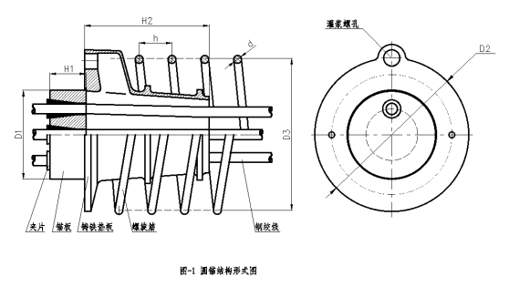

图B.1 15系列圆形张拉端超高强锚具结构形式图

B.2.2 15系列圆形张拉端超高强锚具规格

15系列圆形张拉端超高强锚具规格见表B.1。

表B.1 15系列圆形超高强锚具规格

|  |  |  |  |  |  |  |  |  |  |  |
| --- | --- | --- | --- | --- | --- | --- | --- | --- | --- | --- |
| 规格  型号 | 锚板 | | 夹片  长度 | 圆形垫板 | | 单件  重量 | 螺旋筋 | | | |
| ΦD1 | H1 | ΦD2 | H2 | ΦD3 | h | 圈数 | Φd |
| YJM15-1 | 48 | 48 | 45 | - | - | - | 80 | 30 | 4 | 8 |
| YJM15-2 | 91 | 48 | 45 | 130 | 100 | 2.1 | 120 | 45 | 4 | 10 |
| YJM15-3 | 91 | 48 | 45 | 140 | 100 | 2.1 | 120 | 45 | 4 | 10 |
| YJM15-4 | 102 | 48 | 45 | 150 | 110 | 2.8 | 140 | 50 | 4 | 10 |
| YJM15-5 | 112 | 48 | 45 | 170 | 130 | 3.5 | 150 | 50 | 4 | 10 |
| YJM15-6 | 126 | 48 | 45 | 190 | 150 | 4.2 | 170 | 50 | 5 | 12 |
| YJM15-7 | 126 | 48 | 45 | 190 | 150 | 5.6 | 170 | 50 | 5 | 12 |
| YJM15-8 | 136 | 50 | 45 | 200 | 160 | 6.4 | 190 | 50 | 5 | 12 |
| YJM15-9 | 146 | 52 | 45 | 210 | 160 | 7.2 | 200 | 50 | 5 | 12 |
| YJM15-10 | 156 | 52 | 45 | 220 | 180 | 8.0 | 210 | 55 | 5 | 14 |
| YJM15-11 | 166 | 53 | 45 | 240 | 185 | 10.8 | 230 | 55 | 5 | 14 |
| YJM15-12 | 166 | 55 | 45 | 240 | 185 | 10.8 | 230 | 55 | 5 | 14 |
| YJM15-13 | 170 | 60 | 45 | 250 | 190 | 11.7 | 240 | 55 | 5 | 14 |
| YJM15-14 | 176 | 62 | 45 | 260 | 210 | 12.6 | 250 | 55 | 5 | 14 |
| YJM15-15 | 186 | 62 | 45 | 270 | 245 | 13.5 | 260 | 60 | 5 | 16 |
| YJM15-16 | 196 | 63 | 45 | 270 | 245 | 14.4 | 270 | 60 | 5 | 16 |
| YJM15-17 | 196 | 63 | 45 | 280 | 265 | 15.3 | 270 | 60 | 5 | 16 |
| YJM15-18 | 206 | 65 | 45 | 300 | 280 | 17.1 | 280 | 60 | 5 | 16 |
| YJM15-19 | 206 | 65 | 45 | 300 | 280 | 17.1 | 280 | 60 | 5 | 16 |

B.2.3 22型、26型圆形张拉端超高强锚具的结构形式

22系列、26系列圆形张拉端超高强锚具适用于直径21.80m和25.40mm的缓粘结预应力钢绞线和无粘结钢绞线，其结构形式见图B.2。

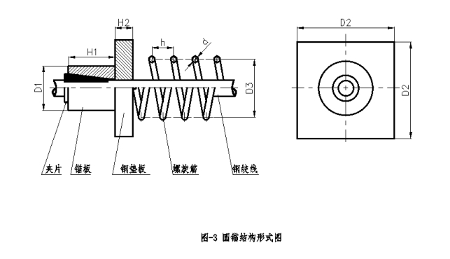

图B.2 22型、26型圆形张拉端超高强锚具的结构形式图

B.2.4 22系列、26系列圆形张拉端超高强锚具规格

22系列、26系列圆形张拉端超高强锚具的规格见表B.2。

表B.2 22型和26型圆形超高强锚具外形尺寸规格表

|  |  |  |  |  |  |  |  |  |  |
| --- | --- | --- | --- | --- | --- | --- | --- | --- | --- |
| 规格  型号 | 锚板 | | 夹片  长度 | 钢垫板 | | 螺旋筋 | | | |
| ΦD1 | H1 | ΦD2 | H | ΦD3 | h | Φd | 圈数 |
| YJM22-1 | 68 | 65 | 65 | 140 | 30 | 120 | 45 | 10 | 5 |
| YJM26-1 | 88 | 85 | 82 | 160 | 30 | 140 | 45 | 10 | 5 |

B.3 扁形张拉端超高强锚具结构形式

扁形张拉端超高强锚具结构形式见图B.3。

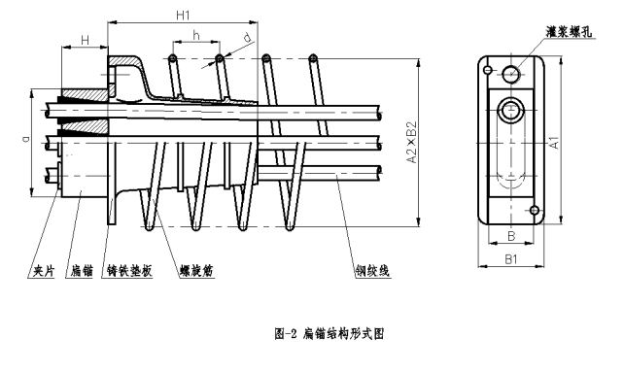

图B.3 扁形张拉端超高强锚具结构形式

B.3.1 扁形15系列张拉端超高强锚具规格

扁形15系列张拉端超高强锚具规格见表B.3。

表B.3 扁形15系列超高强锚具规格表

|  |  |  |  |  |  |  |  |  |  |  |  |  |
| --- | --- | --- | --- | --- | --- | --- | --- | --- | --- | --- | --- | --- |
| 型号 | 扁锚 | | | 扁垫板 | | | | 扁螺旋筋 | | | | |
| D | B | H | A1 | B1 | C1 | H1 | A2 | B2 | h | Φd | 圈数 |
| BJM15-2 | 84 | 50 | 50 | 140 | 70 | 15 | 140 | 140 | 70 | 50 | 8 | 4 |
| BJM15-3 | 121 | 50 | 50 | 185 | 70 | 15 | 160 | 185 | 70 | 50 | 8 | 4 |
| BJM15-4 | 158 | 50 | 50 | 220 | 70 | 15 | 210 | 220 | 70 | 50 | 8 | 5 |
| BJM15-5 | 195 | 50 | 50 | 260 | 70 | 15 | 230 | 260 | 70 | 50 | 8 | 5 |

B.3.2 扁形22系列、26系列张拉端超高强锚具规格

扁形22系列、26系列张拉端超高强锚具规格见表B.4。

表B.4 扁形22、26系列张拉端超高强锚具规格表

|  |  |  |  |  |  |  |  |  |  |  |  |  |
| --- | --- | --- | --- | --- | --- | --- | --- | --- | --- | --- | --- | --- |
| 型号 | 扁锚 | | | 扁垫板 | | | | 扁螺旋筋 | | | | |
| D | B | H | A1 | B1 | C1 | H1 | A2 | B2 | h | Φd | 圈数 |
| BJM22-2 | 118 | 65 | 65 | 170 | 140 | 20 | 140 | 170 | 130 | 50 | 10 | 4 |
| BJM22-3 | 170 | 65 | 65 | 220 | 140 | 20 | 160 | 220 | 130 | 50 | 10 | 4 |
| BJM22-4 | 222 | 65 | 65 | 280 | 140 | 20 | 220 | 280 | 130 | 50 | 10 | 5 |
| BJM26-2 | 146 | 80 | 85 | 195 | 150 | 25 | 140 | 195 | 140 | 50 | 12 | 4 |
| BJM26-3 | 210 | 80 | 85 | 260 | 150 | 25 | 240 | 260 | 140 | 50 | 12 | 5 |
| BJM26-4 | 275 | 80 | 85 | 330 | 150 | 25 | 300 | 330 | 140 | 50 | 12 | 5 |

B.4 圆锚固定端超高强挤压式锚具

B.4.1 圆锚固定端挤压式锚具结构形式见图B.4。

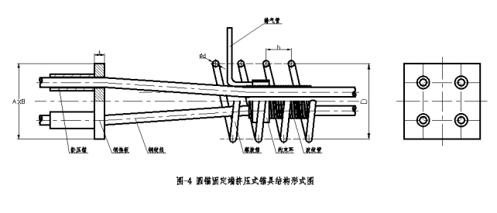

图B.4 圆锚固定端挤压式锚具结构形式

B.4.2 15系列圆锚固定端挤压式超高强锚具系列规格

15系列圆锚固定端挤压式超高强锚具规格见表B.5。

表B.5 15系列圆锚固定端挤压式超高强锚具规格

| 型号 | 钢垫板 | | | 螺旋筋 | | | |
| --- | --- | --- | --- | --- | --- | --- | --- |
| A | B | t | D | h | 圈数 | Φd |
| YJM15P-1 | 80 | 80 | 16 | 80 | 30 | 4 | 8 |
| YJM15P-2 | 100 | 100 | 16 | 120 | 45 | 4 | 10 |
| YJM15P-3 | 120 | 120 | 16 | 120 | 45 | 4 | 10 |
| YJM15P-4 | 150 | 150 | 16 | 140 | 50 | 4 | 10 |
| YJM15P-5 | 170 | 170 | 16 | 150 | 50 | 4 | 10 |
| YJM15P-6 | 200 | 200 | 16 | 170 | 50 | 4 | 12 |
| YJM15P-7 | 200 | 200 | 16 | 170 | 50 | 4 | 12 |
| YJM15P-8 | 210 | 210 | 16 | 190 | 50 | 4 | 12 |
| YJM15P-9 | 220 | 220 | 16 | 200 | 50 | 4 | 12 |
| YJM15P-10 | 230 | 230 | 16 | 210 | 55 | 4 | 14 |
| YJM15P-11 | 240 | 240 | 16 | 230 | 55 | 4 | 14 |
| YJM15P-12 | 250 | 250 | 16 | 230 | 55 | 4 | 14 |
| YJM15P-13 | 250 | 250 | 16 | 240 | 55 | 4 | 14 |
| YJM15P-14 | 250 | 250 | 16 | 250 | 55 | 4 | 14 |
| YJM15P-15 | 260 | 260 | 16 | 260 | 60 | 5 | 16 |
| YJM15P-16 | 270 | 270 | 16 | 270 | 60 | 5 | 16 |
| YJM15P-17 | 270 | 270 | 16 | 270 | 60 | 5 | 16 |
| YJM15P-18 | 290 | 290 | 16 | 280 | 60 | 5 | 16 |
| YJM15P-19 | 290 | 290 | 16 | 280 | 60 | 5 | 16 |

B.4.3 22型、26型系列圆锚固定端挤压式超高强锚具规格

22型、26型系列圆锚固定端挤压式超高强锚具规格见表B.6。

表B.6 22型、26型系列圆锚固定端挤压式超高强锚具规格

|  |  |  |  |  |  |  |  |  |  |
| --- | --- | --- | --- | --- | --- | --- | --- | --- | --- |
| 规格  型号 | 锚板 | | 夹片  长度 | 钢垫板 | | 螺旋筋 | | | |
| ΦD1 | H1 | ΦD2 | H2 | ΦD3 | h | Φd | 圈数 |
| YJM22-1 | 66 | 65 | 65 | 140 | 20 | 120 | 45 | 10 | 5 |
| YJM26-1 | 82 | 85 | 82 | 160 | 25 | 140 | 45 | 10 | 5 |

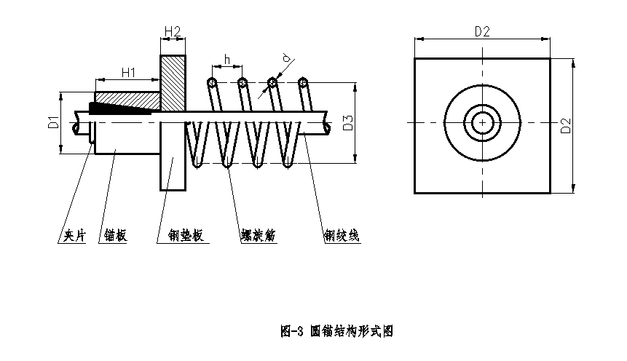

图B.5 圆锚结构形式图